

BASES DE POSTULACIÓN:

“AYUDAS TECNICAS CON FINANCIAMIENTO MUNICIPAL PARA PERSONAS CON DISCAPACIDAD RESIDENTES EN LA COMUNA DE CONCEPCION”

“CONCEPCIÓN, CIUDAD INCLUSIVA 2026”

BASES DE POSTULACIÓN: AYUDAS TÉCNICAS CON FINANCIAMIENTO MUNICIPAL PARA PERSONAS CON DISCAPACIDAD RESIDENTES EN LA COMUNA DE CONCEPCIÓN 2026
1. ANTECEDENTES GENERALES
a. De acuerdo con la Ley 20422, sobre igualdad de oportunidades e inclusión social de las personas con discapacidad, Ayudas Técnicas son los elementos o implementos requeridos por una persona con discapacidad para prevenir la progresión de la misma, mejorar o recuperar su funcionalidad, o desarrollar una vida independiente.
b. La Ley 18695 Orgánica Constitucional de Municipalidades, en su artículo 4°, indica que las municipalidades, en el ámbito de su territorio, podrán desarrollar, directamente o con otros órganos de la Administración del Estado, funciones relacionadas con: letra c) La asistencia social y jurídica; y letra k) La promoción de la igualdad de oportunidades entre hombres y mujeres.
c. Las ayudas técnicas son, en sí mismas, bienes que se constituyen en apoyos fundamentales para el mejoramiento de la calidad de vida de las personas con discapacidad y favorecen la igualdad de oportunidades, en ese entendido, y junto con el contexto nacional que muestra un limitado acceso a estas, se definen como apoyos sociales, además de elementos de rehabilitación y prevención de progresión de discapacidad.
d. Considerando este contexto la Municipalidad de Concepción destinará un presupuesto de 10 millones de pesos para el financiamiento de ayudas técnicas para personas con discapacidad, inscritas en el Registro Nacional de la Discapacidad, residentes de la comuna de Concepción.
e. El tipo y número de ayudas técnicas que serán adquiridas, mediante este proceso, será definido por las postulaciones, y no podrá exceder el monto informado para este fin.
f. Las personas con discapacidad, de la comuna de Concepción, podrán postular para acceder a un máximo de 2 ayudas técnicas indicadas en este documento, las que deben tener directa relación con el tipo y grado de discapacidad que presenten.

g. Se realizará un proceso de evaluación de las postulaciones, con criterios preestablecidos para una adecuada y transparente distribución de recursos.
h. Las acciones relacionadas con esta postulación tendrán la alternativa de ser realizadas de manera presencial o en línea, con el fin de facilitar el acceso a la información y trámites de personas con discapacidad y/o sus representantes.
i. Para los fines de este proceso se contemplará el financiamiento de ayudas técnicas no cubiertas por salud u otra institución. En Anexo 1 se encuentra listado de ayudas técnicas que NO serán financiadas por este proceso, al estar cubiertas por el sistema de salud y/o JUNAEB considerando la premisa: "El otorgamiento de ayudas técnicas está dirigido prioritariamente a usuarios/as que no disponen de recursos económicos suficientes para optar por medios propios a este tipo de prestaciones".
j. Se incluye en Anexo 2 un catálogo con imágenes de las ayudas técnicas a las que se puede postular en el proceso 2026, con el fin de generar una idea referencial del producto que se plantea solicitar.
2. REQUISITOS DE POSTULACIÓN (¿Quienes podrán postular?)
a. Persona con discapacidad, quien debe presentar Cédula de Identidad vigente por ambos lados.
- En el caso de postulantes menores de 18 años, deberán ser representados por familiar directo que aparezca en la composición familiar del Registro Social de Hogares, adjuntando en formulario de postulación tanto la cédula de identidad de quien postula y como también cedula de identidad de la persona que lo/a representa.

- En caso de postulaciones que presenten cédula de identidad de postulante o representante vencidas, quedarán automáticamente inadmisibles.

- En el evento de que representante no aparezca en la composición familiar de la cartola del Registro Social de Hogares de la persona con discapacidad que postula, dicha postulación quedará automáticamente inadmisible.

b. Ser habitante de la comuna de Concepción, acreditado mediante Cartola del Registro Social de Hogares vigente (fecha de información actualizada y aprobada por el municipio en cartola hogar RSH del año en curso).
Las personas que presenten en su RSH un domicilio fuera de la comuna de Concepción quedarán automáticamente inadmisibles.
c. Registro Social de Hogares hasta un 70% de vulnerabilidad.
d. Contar con Registro Nacional de la Discapacidad vigente, acreditado mediante copia de Credencial de Discapacidad o Certificado de Discapacidad o Resolución de COMPIN que aprueba la calificación y certificación.
e. Contar con respaldo de un/a profesional del área salud o educación, coherente con el tipo de discapacidad, (según se indica en el punto 4 de estas bases), quien debe describir una razón fundada para la solicitud de ayuda técnica contenida en el "Formulario de postulación a ayudas técnicas con financiamiento municipal 2026" (Anexo N°4)
f. Si la postulación considera audífonos, se debe contar con examen de audiometría actualizado, es decir, que corresponda al año 2026.
g. Si la postulación considera Tablet, Localizador GPS o Audífono Protector Auditivo, se debe contar con certificado de alumno regular año 2026, dado que estas ayudas están destinadas en específico a estudiantes de enseñanza básica o media.
h. Si la postulación considera Bastón Guiador, se debe contar con documentación que acredite haber cursado un proceso de rehabilitación funcional en orientación y movilidad.
i. En los casos señalados en la letra f), g) y h) del punto 2, si las postulaciones no cuentan con los documentos solicitados, quedarán inmediatamente inadmisibles.
No podrán participar:
- Funcionarios municipales; como tampoco cónyuges, padres, hijos, hermanos o parientes hasta el tercer grado de consanguinidad y/o segundo de afinidad del Alcalde, los Directores, los concejales y los miembros de la comisión evaluadora que participen en la presente postulación. Tampoco podrán hacerlo quienes tengan litigios pendientes con la Municipalidad a menos que se refieran al ejercicio de derechos propios, de su cónyuge, hijos, apoderados o parientes hasta el tercer grado de consanguinidad y segundo de afinidad inclusive.

- Personas que hayan recibido el año 2024 y/o 2025, a través de postulación con fondos municipales, la misma ayuda técnica postulada el año en curso, a menos que, exista una razón fundada y respaldada por profesional, razón que debe estar claramente señalada en el "Formulario de postulación a ayudas técnicas con financiamiento municipal 2026", ítem "justificación profesional de la ayuda técnica".

3. ETAPAS DEL PROCESO
A. PUBLICACIÓN - DIFUSIÓN - ATENCIÓN DE CONSULTAS
Se iniciará la difusión del llamado a postulación a través de la publicación de las bases y formulario de postulación en la página web www.concepcion.cl el día 27 de mayo de 2026.

El link conectará con archivos descargables y video en lengua de señas chilena: Bases, Formulario de Postulación, Anexos.

Desde 27 de mayo de 2026, se podrán solicitar bases, formulario de postulación y recibir respuesta a consultas, a través de:

- Correo electrónico oficinadiscapacidad@concepcion.cl
- WhatsApp al número +569 3018 4485
- Teléfono 41-2212401, en horario de 8:45 a 13:45 horas.
- Presencial en la Oficina de la Discapacidad en sus dependencias ubicadas en: Ongolmo 358 y Janequeo 360 en horario de 8:45 a 13:45 horas.

B. POSTULACIÓN
La postulación se realizará en el periodo: 15 al 30 de junio de 2026. Modalidades de postulación:

- PRESENCIAL: ingreso de antecedentes por Oficina de partes, O'Higgins 525, piso 3. Horario de 08:45 a 13:45 horas hasta el día 30 de junio de 2026 (sobre cerrado con antecedentes y carta de presentación).

- EN LÍNEA: ingreso de antecedentes por Oficina de Partes Virtual.
Horario hasta las 23:59 horas del día 30 de junio de 2026. Documentación se ingresa según la siguiente indicación:

- Presentar los antecedentes de postulación en un único archivo en formato PDF, que integre la totalidad de los documentos solicitados, incluyendo: carta de presentación, formulario de postulación y documentos obligatorios de respaldo.

- La postulación debe realizarse en línea a través de la Oficina de Partes Virtual, disponible en la página web municipal: https://concepcion.cl/formulario-oficina-de-partes/

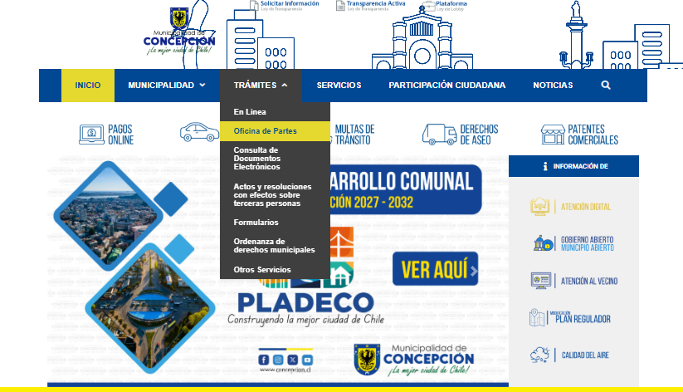
- En página web www.concepcion.cl, desplegar TRÁMITES, ubicar enlace Oficina de Partes:
(Descripción de la imagen: captura de pantalla, página web Municipalidad de Concepción, donde se despliega enlace Trámites, y se indica enlace oficina de Partes).

- Completar datos generales de la persona natural, adjuntar los antecedentes de postulación en un único archivo en formato PDF y enviar.
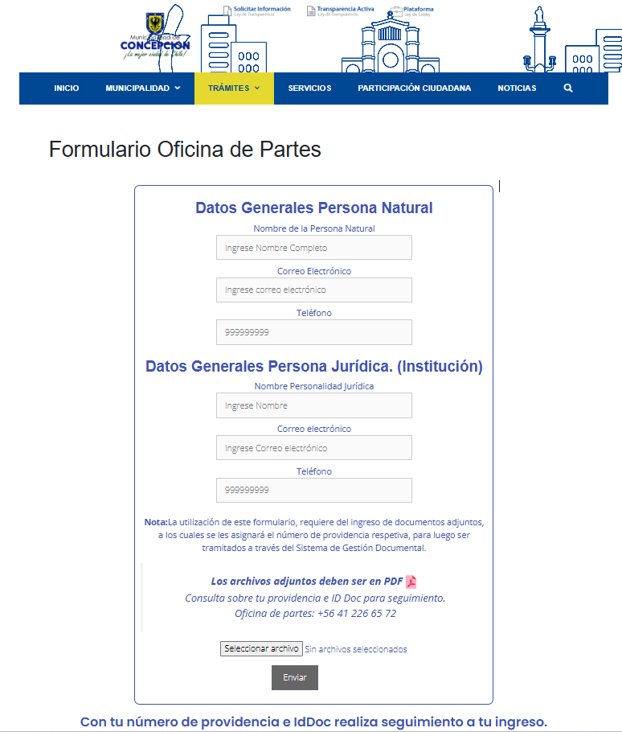

(Descripción de imagen: captura de pantalla página web Municipalidad de Concepción, muestra Formulario Oficina de Partes, campos para completar: Datos generales persona natural y botón enviar)

SI LA DOCUMENTACIÓN INGRESADA NO SE ENCUENTRA COMPLETA, LA POSTULACIÓN QUEDARÁ AUTOMÁTICAMENTE INADMISIBLE, PRESTAR ESPECIAL ATENCIÓN A ESTA PARTE DEL PROCESO.

Si presenta dudas o consultas se pueden comunicar a contactos entregados en punto B de este apartado.
C. EVALUACIÓN
El proceso de evaluación se desarrollará desde el 01 de julio al 10 de Julio de 2026.

Etapas:

1. Etapa de admisibilidad: Revisión de los antecedentes solicitados para la postulación. Las postulaciones que se encuentren incompletas y/o que no cumplan con los requisitos de postulación serán consideradas inadmisibles. Se emitirá un Certificado de Inadmisibilidad, en el cual se expondrán las razones para considerar postulación inadmisible, documento que se anexará al expediente de postulación presentado por usuario/a.
De existir inconsistencias o necesidad de profundizar en antecedentes para la revisión se podrá concertar una entrevista y/o visita domiciliaria con profesionales de la Oficina de la Discapacidad. Se generará un Acta de Entrevista/Visita Domiciliaria, en las que se indique las razones de la acción y sus resultados, documento que se anexará al expediente de postulación presentado por usuario/a.

2. Etapa de evaluación: Se constituirá una "Comisión" para la revisión de postulaciones en base a los criterios de evaluación definidos en estas bases. Se levantará un acta del proceso para posterior emisión de decreto alcaldicio donde se nominará a las personas que recibirán las ayudas técnicas postuladas. La comisión estará conformada por:
- Alcalde de Concepción o persona que designe.
- Directora de la Dirección de Desarrollo Comunitario o persona que designe.
- Profesional de Oficina de Discapacidad, encargado/a de procesos de postulación a Ayudas Técnicas.

En cada caso se creará un expediente social digital con información recabada y documentos de respaldo, el cual estará disponible para fines de control.
CRITERIOS DE EVALUACIÓN
CATEGORIZACIÓN SOCIOECONÓMICA | RSH 40% | 10 PUNTOS
PORCENTAJE DE DISCAPACIDAD | RSH 50%  RSH 60%  RSH 70% | 8 PUNTOS  6 PUNTOS  4 PUNTOS
PORCENTAJE DE DISCAPACIDAD | GRADO PROFUNDO (95-100%)  GRADO SEVERO (50-94%)  GRADO MODERADO (25-49%)  GRADO LEVE (5-24%) | 10 PUNTOS  8 PUNTOS  6 PUNTOS  2 PUNTOS
COHERENCIA ENTRE TIPO DE  DISCAPACIDAD Y AYUDA TÉCNICA SOLICITADA | RELACIÓN DIRECTA  RELACIÓN INDIRECTA  NO SE IDENTIFICA RELACIÓN | 10 PUNTOS  5 PUNTOS  0 PUNTOS
BENEFICIARIO/A DE AYUDAS  TECNICAS CON FINANCIAMIENTO  MUNICIPAL | SIN AYUDAS RECIBIDAS  AYUDAS RECIBIDAS 2021  AYUDAS RECIBIDAS 2022  AYUDAS RECIBIDAS 2023 | 10 PUNTOS  8 PUNTOS  6 PUNTOS  4 PUNTOS

D. PUBLICACIÓN DE RESULTADOS.
Los resultados de la postulación, listado de adjudicatarios/as, se publicarán entre el 13 y 15 de julio de 2026 en página web www.concepcion.cl y las personas serán notificadas a través de contacto telefónico y/o correo electrónico.

E. GESTIÓN DE ADQUISIÓN DE AYUDAS TECNICAS.
Una vez resuelta la evaluación y definido el tipo y número de ayudas técnicas posibles de financiar, se procederá a proceso de adquisición, a través de mecanismos de Compra Pública.

F. ENTREGA DE AYUDAS TÉCNICAS
Una vez realizado el proceso adquisición de ayudas técnicas, se realizará entrega de las Ayudas Técnicas a las personas adjudicatarias, en coordinación previa con el equipo de la Oficina de la Discapacidad.
El proceso de entrega se respaldará con dos Actas de Entrega de Ayuda Social, las cuales deberán ser firmadas por la persona adjudicataria, o su representante en caso de menores de edad, cumpliendo con la recepción conforme del producto, una copia será entregada al adjudicatario/o y la otra archivada para fines administrativos de respaldo y control.

4. AYUDAS TÉCNICAS POSIBLES DE FINANCIAR Y REQUERIMIENTO DE RESPALDO PROFESIONAL SEGÚN TIPO DE DISCAPACIDAD Y AYUDA TÉCNICA POSTULADA (SE FINANCIARÁN HASTA DOS AYUDAS POR POSTULANTE).
AYUDA TÉCNICA DISCAPACIDAD FÍSICA | RESPALDO PROFESIONAL
Silla de ruedas estándar | Médico General, Médico Especialista o Kinesiólogo
Silla de ruedas neurológica | Médico General, Médico Especialista o Kinesiólogo
Coche Neurológico | Médico General, Médico Especialista o Kinesiólogo
Cojín antiescaras viscoelastico | Médico General, Médico Especialista o Kinesiólogo
Andador con ruedas y asiento | Médico General, Médico Especialista o Kinesiólogo
Andador portátil plegable | Médico General, Médico Especialista o Kinesiólogo
Rampa portátil | Médico General, Médico Especialista o Kinesiólogo
Bastón canadiense codera móvil | Médico General, Médico Especialista o Kinesiólogo
AYUDA TÉCNICA DISCAPACIDAD AUDITIVA | RESPALDO PROFESIONAL
Audífonos | Médico General, Médico Especialista o Fonoaudiólogo
AYUDA TÉCNICA DISCAPACIDAD MENTAL DE CAUSA PSÍQUICA O INTELECTUAL | RESPALDO PROFESIONAL
Tablet | Médico General, Médico Especialista, Terapeuta Ocupacional, Educador (a) Diferencial
Localizador GPS (requiere de un plan de datos no cubierto por el municipio)
Audífono Protector Auditivo
AYUDA TÉCNICA DISCAPACIDAD VISUAL | RESPALDO PROFESIONAL
Detector de líquidos | Médico General, Médico Especialista o Terapeuta Ocupacional.
Regleta y punzón | Médico General, Médico Especialista o Terapeuta Ocupacional.
Lupa con luz | Médico General, Médico Especialista o Terapeuta Ocupacional.
Despertador Parlante | Médico General, Médico Especialista o Terapeuta Ocupacional.
Bastón guiador | Médico General, Médico Especialista o Terapeuta Ocupacional.
Altavoz inteligente con asistente de voz virtual | Médico General, Médico Especialista o Terapeuta Ocupacional.
AYUDA TÉCNICA AYUDA TÉCNICA GENÉRICA (DISCAPACIDAD DE DISTINTO ORIGEN) | RESPALDO PROFESIONAL
Barra de baño abatible | Médico General, Médico Especialista o Kinesiólogo
Barra de baño recta 60 cm | Médico General, Médico Especialista o Kinesiólogo
Silla de ducha con respaldo y apoya brazos | Médico General, Médico Especialista o Kinesiólogo
Silla de transferencia para tina | Médico General, Médico Especialista o Kinesiólogo
Silla de tina giratoria | Médico General, Médico Especialista o Kinesiólogo
Tabla de Transferencia | Médico General, Médico Especialista o Kinesiólogo
Escabel | Médico General, Médico Especialista o Kinesiólogo
Alza baño WC | Médico General, Médico Especialista o Kinesiólogo
Baño portátil | Médico General, Médico Especialista o Kinesiólogo
Lavapelo inflable | Médico General, Médico Especialista o Kinesiólogo
Colchón antiescaras viscoelastico | Médico General, Médico Especialista o Kinesiólogo
Colchón antiescaras con motor | Médico General, Médico Especialista o Kinesiólogo

5. CRONOGRAMA
 | ETAPA | FECHAS
A | PUBLICACIÓN – DIFUSIÓN | 27 DE MAYO
B | ATENCIÓN DE CONSULTAS | 27 MAYO - 17 DE JUNIO DE 2026
C | POSTULACIÓN | 15 JUNIO – 30 DE JUNIO DE 2026
D | EVALUACIÓN | 01 JULIO – 10 DE JULIO DE 2026
E | PUBLICACIÓN DE RESULTADOS | 13 -15 DE JULIO DE 2026

6. RESUMEN DE POSTULACIÓN
Cuadro para revisión de documentos para la postulación Anexo N°5.

DOCUMENTOS OBLIGATORIOS PARA POSTULACIÓN 2026

Antes de entregar o enviar su postulación, revise y marque en esta lista los antecedentes correspondientes para el proceso.
DOCUMENTO | ADJUNTO (MARQUE X)
Carta de presentación
Formulario de Postulación Ayudas Técnicas 2026
Fotocopia de Cédula de identidad, por ambos lados. En caso de menor de edad, agregar fotocopia cédula de identidad de adulto representante.
Fotocopia de Credencial de discapacidad o Certificado de discapacidad, o Resolución de calificación y certificación de discapacidad emitida por COMPIN.
Cartola de Registro Social de Hogares actualizada al año en curso.
Solo para postulación a Audífonos adjuntar: audiometría con fecha de realización durante el año en curso.
Solo para postulación a Tablet, Localizador GPS o Audífono Protector Auditivo adjuntar: certificado de alumno/a regular de enseñanza básica o media.
Solo para postulación a Bastón Guiador, adjuntar documentación que acredite proceso de rehabilitación funcional en orientación y movilidad.

